Elif GÜZELYURT/ 1809A062
Rukiye KAYA/ 1809A029

DERS PLANI
Ders: Türkçe
Sınıf: 8.sınıf
Süre: 1 ders süresi
Konu: Fiilimsiler (2.tema)
Kazanımlar:
- Dinleme stratejilerini uygular.
Seçici, yaratıcı, eleştirel, empati kurarak, not alarak dinleme gibi yöntem ve teknikleri uygulamaları sağlanır.
- Dinlediklerini/ izlediklerini özetler.
- Dinledikleri/ izlediklerine yönelik sorulara cevap verir.
- Fiilimsilerin cümledeki işlevlerini kavrar.
Fiilimsilerin türleri fark ettirilir. Ekler ezberletilmez.
- Görsellerle ilgili soruları cevaplar.
Çizgi roman ve karikatürleri yorumlayarak görüşlerini bildirmeleri sağlanır.
- Grafik, tablo ve çizelgeyle sunulan bilgileri yorumlar.
Materyaller: Ders kitabı, akıllı tahta, ve Voki uygulaması kullanıldı.
Kaynakça:
- Voki uygulamasına ulaşmak için;
https://l-www.voki.com/
- Voki üzerinden hazırlanan çalışmaya ulaşmak için; https://youtu.be/8FuoG6WEx9Y
- 8.sınıf Türkçe ders kitabı
- Türkçe öğretim programı

AD SOYAD: SINIF / NO:
CÜMLELER | İSİM  FİİL | SIFAT  FİİL | ZARF  FİİL
Onunla tanışmayı ben de istiyorum.
O sararmış gömleği giyme artık.
Şiir okuyuşuna herkes hayran kaldı.
Balık tutmak bir yetenek işidir.
Yaşlı adam yerinden kalkıp bağırmaya başladı.
Adam durup durup aynı şeyleri tekrar ediyordu.
Evin her tarafını güzelce temizlemenizi istiyorum.
Bu köyden ayrılmak bana çok zor gelmişti.
Ağaçtaki olgunlaşmamış meyveleri yediği için gün boyu karnı ağrıdı.
Kitap kaplayışını beğendim.
Bu çocuğun yürüyüşünde bile hayır yok.
Piyangoyu kazanan talihliler paralarını aldılar.
Güçlü olduğun için duvarı kırma işini sana veriyorlar
Güneş sanki gülerek bize bakıyordu.
Kazadan sonra acınası bir hale düşmüş.
Sabaha kadar şiir okusun, dinlemekten hiç bıkmam
Burası, emeklilikten sonra yaşanası bir yer.
Babam gelmeden ödevlerimi bitirmem lazım.
Yolun trafiğe kapatılmayışı büyük bir felakete yol açabilir
Seninle artık dönülmez bir yola çıktık.
Tahtada anlaşılmaz kelimeler mırıldanıyor, öğretmene hiç bakmıyordu.
Öğrencinin ömrü çalışmakla geçer
Törende mehter takımının geçişini hayranlıkla izledik
Okula gitmemek için hasta numarası yapıyormuş.
Sabahtan beri aramadık yer bırakmadık.
Her akşam annesine uğramadan eve gelmez.
Dünkü randevusuna gelmemesine çok canı sıkılmış.
Kol kola girip denizin kıyısında yürümeye başladık
Bu konu hakkında yayımlanmış tüm haberleri toplamalıyız.
Mahkeme için tanıdık bir avukata ihtiyacımız var.
Makine durmaksızın çalışıyor, ara sıra ateşler çıkarıyordu.

Herkesi sevmek zorunda değilim.
Köye yapılacak yol için şehirden birçok iş makinası geldi.
İş bulabilmek için çalmadık kapı bırakmadı.
İnanmak başarmanın yarısı mıdır sence?
Tren ilerledikçe ağaçlar sıklaşmaya başlamıştı.
Eğik yazı yazma işinin bu kadar zor olduğunu bilmiyordum.
Olmayacak duaya âmin denmez.
O talihsiz olaydan sonra kimseye görünmek istemiyordu.
Yarın sinemaya ben de gelmeyi düşünüyorum.
Marketten hep bilinir markaların peynirlerini alırım.
Yan tarafımıza taşınan dükkânın sahibi Ankaralıymış.
Kapı çalınca hızla yerinden fırladı.
Bu yaz gitar çalmayı öğrenmek istiyorum.
Pide kuyruğunda bekleyenler her zamanki gibi kavga etmeye başlamışlardı.
Yanımda oluşun bana her zaman güç veriyor.
Kâğıdın önünde gün içerisinde yeneceklerin, arkasında yenmeyeceklerin listesi var.
Abimin askerden gelişiyle evdeki bayram havasını görmeniz lazımdı
Kedinin sandalyeye oturuşu tıpkı bir insan gibi görünüyor.
Sınava çalışmayanlar, kopya alabilmek için kırk takla atıyorlardı.
Onun gülüşü, dolunayın parlaması gibidir.
Sokaktaki çöpleri gördükçe içim parçalanıyor.
Etrafımızdaki martıların uçuşu beni çocukluğuma götürdü

Maçın ortasında yırtılan eşofmanım yüzünden rezil oldum

Sıradaki dondurma işleminde sonra paketleme işine geçilecek.

Aldığım oyuncakların hiç biriyle oynamıyor.
Denizde kaybolan balıkçı iki gün sonra bulundu.

BOYAMA ÇALIŞMASINDA SIFAT FİİLLERİ BEYAZ, ZARF FİİLERİ SİYAH VE İSİM FİİLERİ MAVİ RENGE BOYAYINIZ. ORTAYA ÇIKAN GÖRSELE BİR İSİM VERİNİZ. KEYİFLİ ÇALIŞMALAR

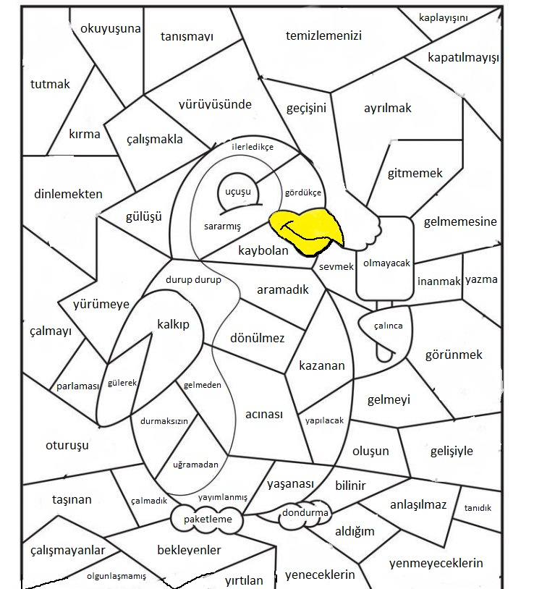
CÜMLELER | İSİM  FİİL | SIFAT  FİİL | ZARF  FİİL
Onunla tanışmayı ben de istiyorum. | X
O sararmış gömleği giyme artık. |  | X
Şiir okuyuşuna herkes hayran kaldı. | X
Balık tutmak bir yetenek işidir. | X
Yaşlı adam yerinden kalkıp bağırmaya başladı. |  |  | X
Adam durup durup aynı şeyleri tekrar ediyordu. |  |  | X
Evin her tarafını güzelce temizlemenizi istiyorum. | X
Bu köyden ayrılmak bana çok zor gelmişti. | X
Ağaçtaki olgunlaşmamış meyveleri yediği için gün boyu karnı ağrıdı. |  | X
Kitap kaplayışını beğendim. | X
Bu çocuğun yürüyüşünde bile hayır yok. | X
Piyangoyu kazanan talihliler paralarını aldılar. |  | X
Güçlü olduğun için duvarı kırma işini sana veriyorlar | X
Güneş sanki gülerek bize bakıyordu. |  |  | X
Kazadan sonra acınası bir hale düşmüş. |  | X
Sabaha kadar şiir okusun, dinlemekten hiç bıkmam | X
Burası, emeklilikten sonra yaşanası bir yer. |  | X
Babam gelmeden ödevlerimi bitirmem lazım. |  |  | X
Yolun trafiğe kapatılmayışı büyük bir felakete yol açabilir | X
Seninle artık dönülmez bir yola çıktık. |  | X
Tahtada anlaşılmaz kelimeler mırıldanıyor, öğretmene hiç bakmıyordu. |  | X
Öğrencinin ömrü çalışmakla geçer | X
Törende mehter takımının geçişini hayranlıkla izledik | X
Okula gitmemek için hasta numarası yapıyormuş. | X
Sabahtan beri aramadık yer bırakmadık. |  | X
Her akşam annesine uğramadan eve gelmez. |  |  | X
Dünkü randevusuna gelmemesine çok canı sıkılmış. | X
Kol kola girip denizin kıyısında yürümeye başladık | X
Bu konu hakkında yayımlanmış tüm haberleri toplamalıyız. |  | X
Mahkeme için tanıdık bir avukata ihtiyacımız var. |  | X
Makine durmaksızın çalışıyor, ara sıra ateşler çıkarıyordu. |  |  | X
Herkesi sevmek zorunda değilim. | X
Köye yapılacak yol için şehirden birçok iş makinası geldi. |  | X
İş bulabilmek için çalmadık kapı bırakmadı. |  | X
İnanmak başarmanın yarısı mıdır sence? | X
Tren ilerledikçe ağaçlar sıklaşmaya başlamıştı. |  |  | X
Eğik yazı yazma işinin bu kadar zor olduğunu bilmiyordum. | X
Olmayacak duaya âmin denmez. |  | X
O talihsiz olaydan sonra kimseye görünmek istemiyordu. | X
Yarın sinemaya ben de gelmeyi düşünüyorum. | X
Marketten hep bilinir markaların peynirlerini alırım. |  | X
Yan tarafımıza taşınan dükkânın sahibi Ankaralıymış. |  | X
Kapı çalınca hızla yerinden fırladı. |  |  | X
Bu yaz gitar çalmayı öğrenmek istiyorum. | X
Pide kuyruğunda bekleyenler her zamanki gibi kavga etmeye başlamışlardı. |  | X
Yanımda oluşun bana her zaman güç veriyor. | X
Kâğıdın önünde gün içerisinde yeneceklerin, arkasında yenmeyeceklerin listesi var. |  | X
Abimin askerden gelişiyle evdeki bayram havasını görmeniz lazımdı | X
Kedinin sandalyeye oturuşu tıpkı bir insan gibi görünüyor. | X
Sınava çalışmayanlar, kopya alabilmek için kırk takla atıyorlardı. |  | X
Onun gülüşü, dolunayın parlaması gibidir. | X
Sokaktaki çöpleri gördükçe içim parçalanıyor. |  |  | X
Etrafımızdaki martıların uçuşu beni çocukluğuma götürdü | X
Maçın ortasında yırtılan eşofmanım yüzünden rezil oldum |  | X
Sıradaki dondurma işleminde sonra paketleme işine geçilecek. | X
Aldığım oyuncakların hiç biriyle oynamıyor. |  | X
Denizde kaybolan balıkçı iki gün sonra bulundu. |  | X

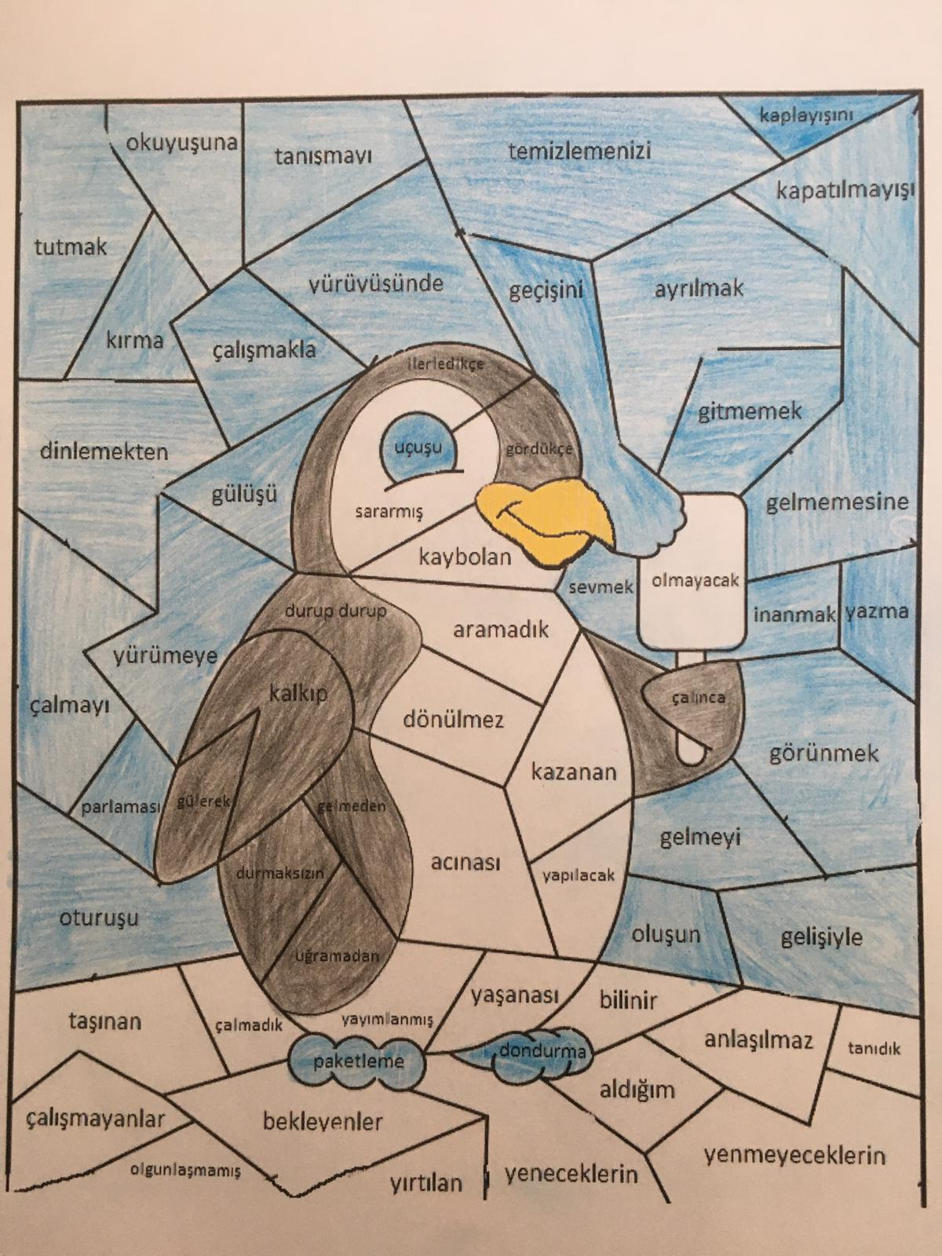

SORU:
Dinlediğiniz “Oğuz Han Koç’un Bulutlara Esir Olduk” adlı şarkısında yer alan fiilimsileri bulunuz. Bulduğunuz farklı fiilimsileri birer cümlede kullanınız.

“Yine yaz bitti
Biz göremeden güneşi
Bulutlara esir olduk
Kararıp gitti
Yıllarım bilemeden neşeyi
Büyük sandıklara koyduk

Gelen olmadı yerine
Kimse sormadı
Yüreğinde bu koca boşluk niye
Ah, inen olmadı daha derine
Ki ben yormadım ben bu rüyayı
Bir gün bile gidebileceğine

Yokluğunda yine yüz çevirdim aşka
Güz geçirdim onca yaprağım sarardı soldu
Sonbaharın sonunda bahar yok artık
Yağmuru vurunca derde dert oldu
Rüzgârı vurunca derbeder oldum”

CEVAP:

“Yine yaz bitti
Biz göremeden güneşi
Bulutlara esir olduk
Kararıp gitti
Yıllarım bilemeden neşeyi
Büyük sandıklara koyduk

Gelen olmadı yerine
Kimse sormadı
Yüreğinde bu koca boşluk niye
Ah, inen olmadı daha derine
Ki ben yormadım ben bu rüyayı
Bir gün bile gidebileceğine

Yokluğunda yine yüz çevirdim aşka
Güz geçirdim onca yaprağım sarardı soldu
Sonbaharın sonunda bahar yok artık
Yağmuru vurunca derde dert oldu
Rüzgârı vurunca derbeder oldum”

ZARF FİİL
-meden, -ıp, , -unca
SIFAT FİİL
-an/-en, -ecek

